В законе города Москвы о торговом сборе произошли изменения
29.06.2015
24 июня 2015 Московская городская дума приняла изменения в закон города Москвы о торговом сборе (Закон г. Москвы № 62 от 17.12.2014 «О торговом сборе»), который предусматривает расширение перечня объектов, получивших льготы.
С 1 июля 2015 года Законом города Москвы № 62 от 17.12.2014 «О торговом сборе» на территории города Москвы устанавливается торговый сбор
Торговый сбор - это фиксированный обязательный платеж по конкретным объектам торговли. Величина торгового сбора зависит от вида торговой деятельности, а также физических характеристик и места размещения торгового объекта. Торговый сбор уплачивается ежеквартально, и плательщики имеют возможность уменьшить уплачиваемые налоги на сумму торгового сбора.
Согласно принятым поправкам в закон, от уплаты сбора также освобождаются организации и индивидуальные предприниматели, оказывающие бытовые услуги, если:
- Используются объекты нестационарной торговой сети, стационарной торговой сети без зала или с залом общей площадью менее 100 кв.м;
- Основной вид деятельности, указанный при государственной регистрации, относится к предоставлению услуг парикмахерскими и салонами красоты, стирки, химической чистки и окрашивания текстильных и меховых изделий, ремонту одежды, ремонту обуви и прочих изделий из кожи, часов и ювелирных изделий, изготовлению и ремонту металлической галантереи и ключей;
- Площадь, занятая оборудованием, предназначенным для выкладки и демонстрации товаров, составляет не более 10% в общей площади объекта.
Организации и индивидуальные предприниматели, ведущие торговую деятельность, должны в период с 1 по 7 июля 2015 года направить уведомление плательщика торгового сбора в налоговую службу. Неуведомление или просрочка уведомления налоговых органов исключают возможность применения льгот по уплате торгового сбора в соответствующем налоговом периоде.
По информации Министра Правительства Москвы, руководителя Департамента экономической политики и развития Максима Решетникова, представившего законопроект депутатам Мосгордумы, эти поправки – результат совместных усилий по подготовке и отработке четкой схемы администрирования данного сбора с представителями бизнеса, депутатского корпуса и экспертного сообщества.
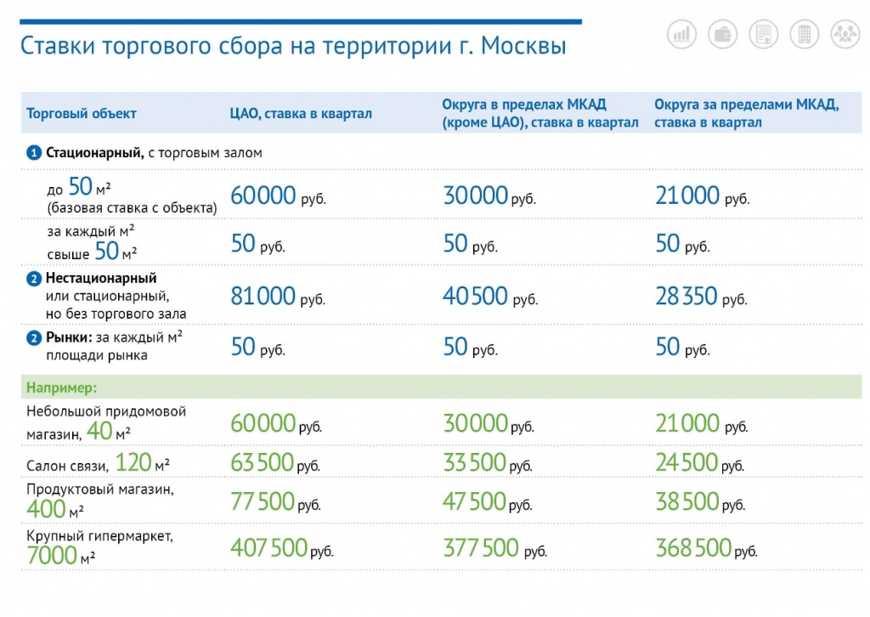

Подробная информация о торговом сборе - на сайте Департамента экономической политики и развития Правительства Москвы - depr.mos.ru - http://depr.mos.ru/deyatelnost_departamenta/tax-policies/i-organization-trading-fee-what-is-the-sales-tax.php

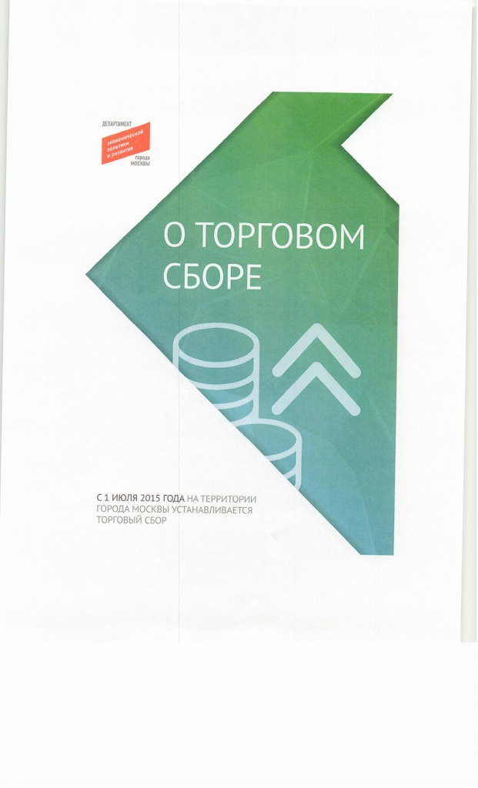

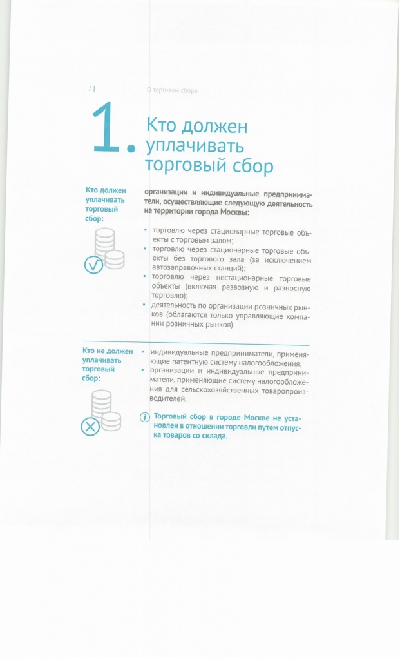

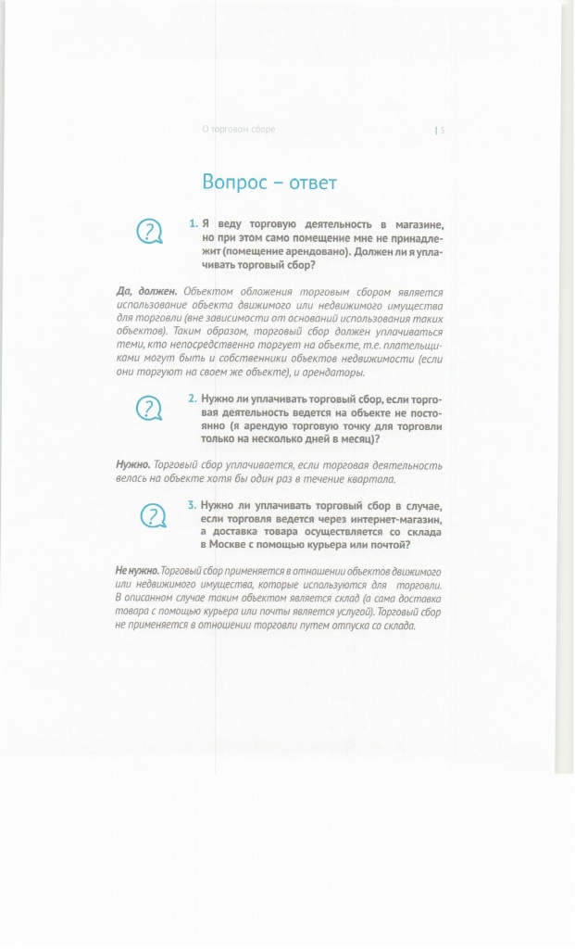

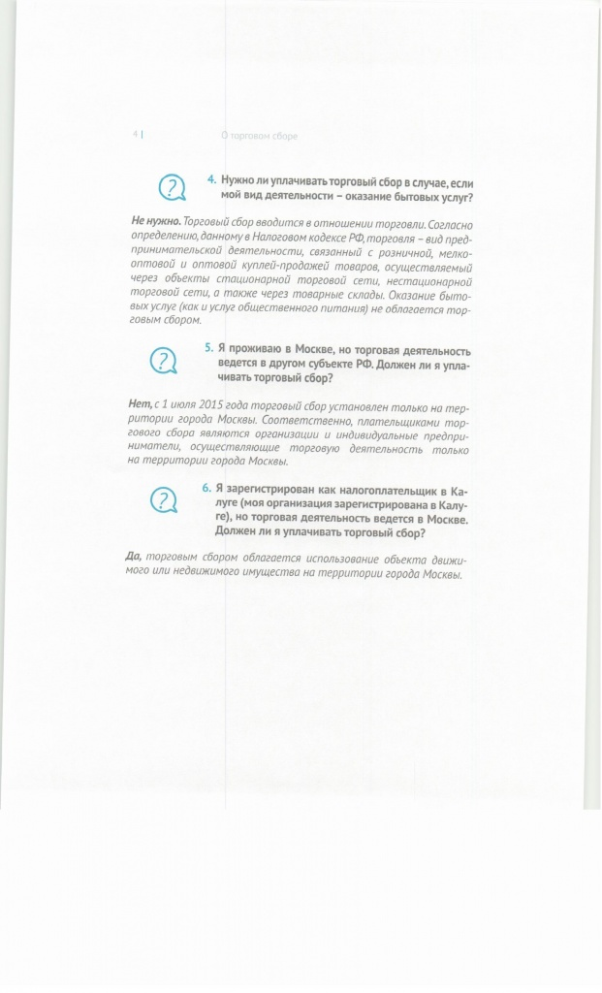

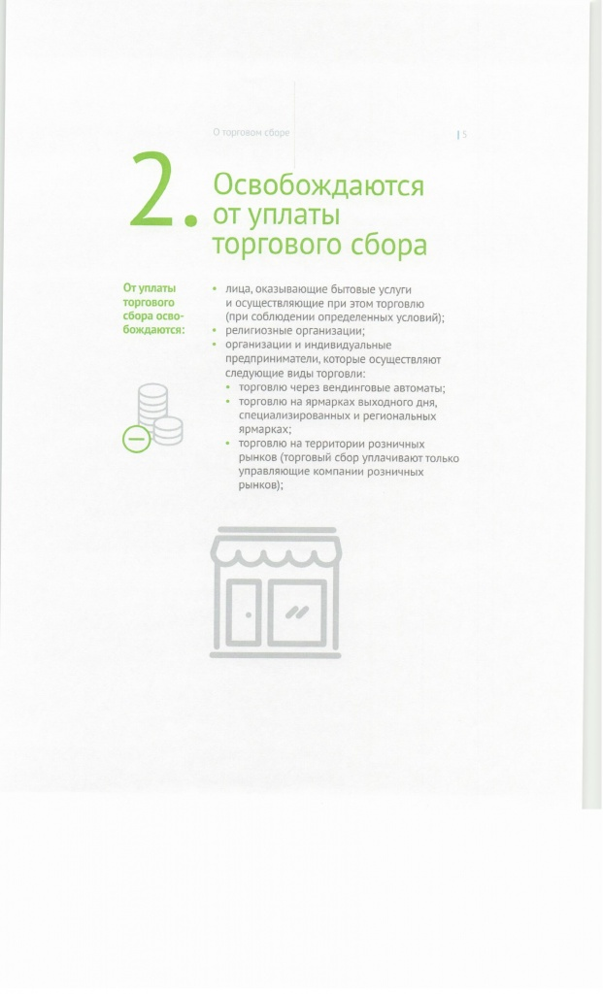

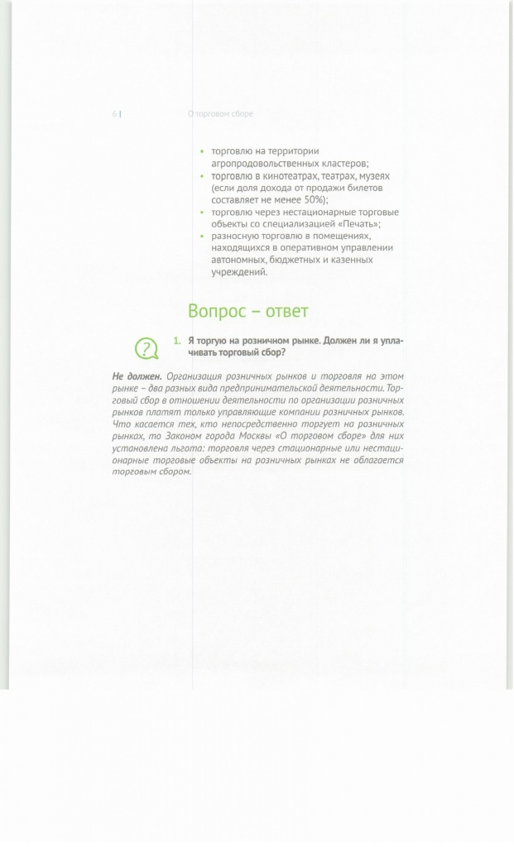

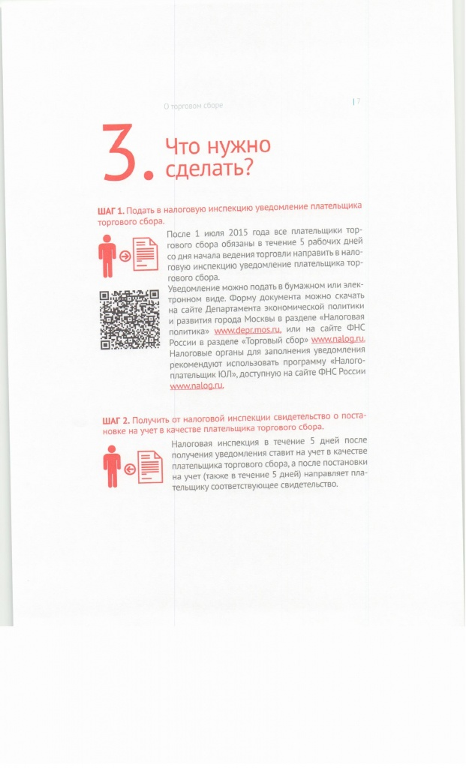

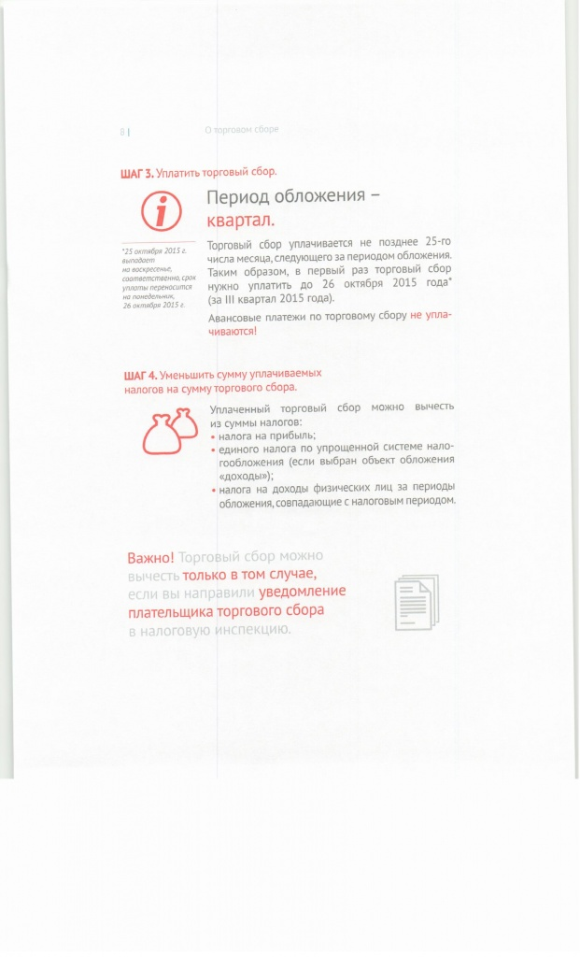

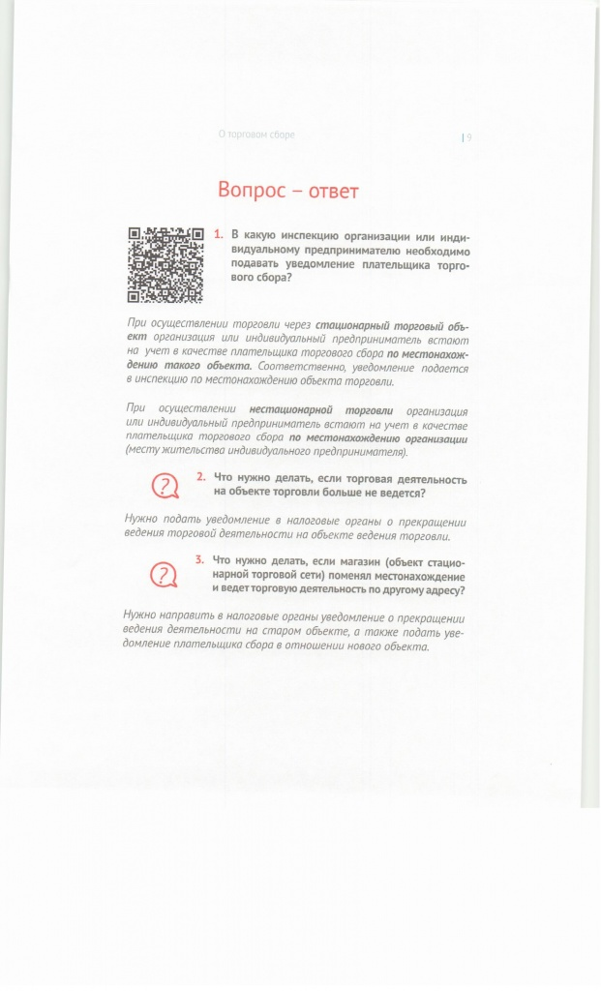

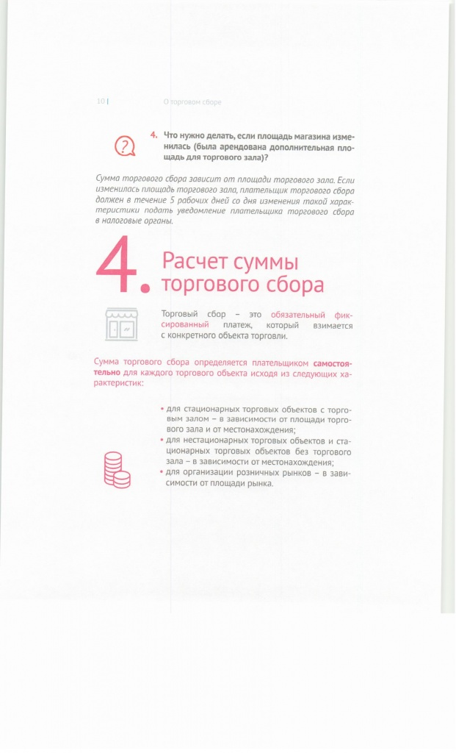

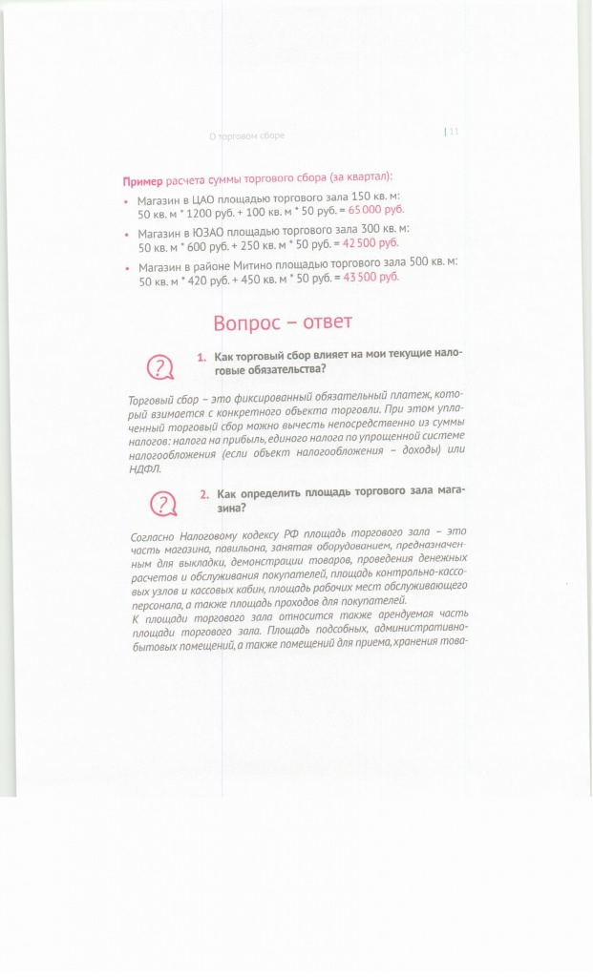

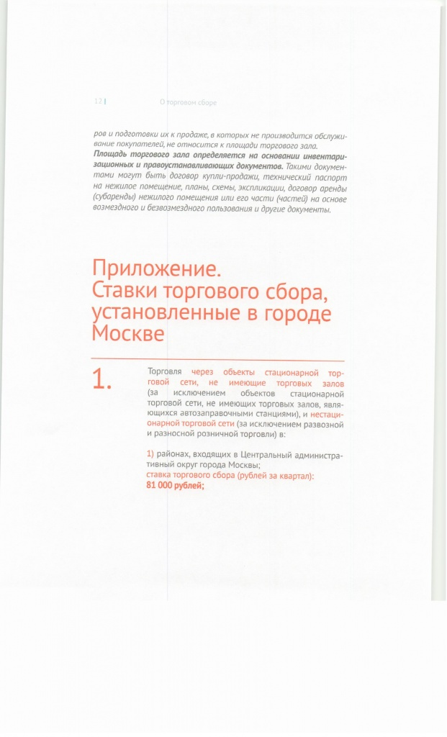

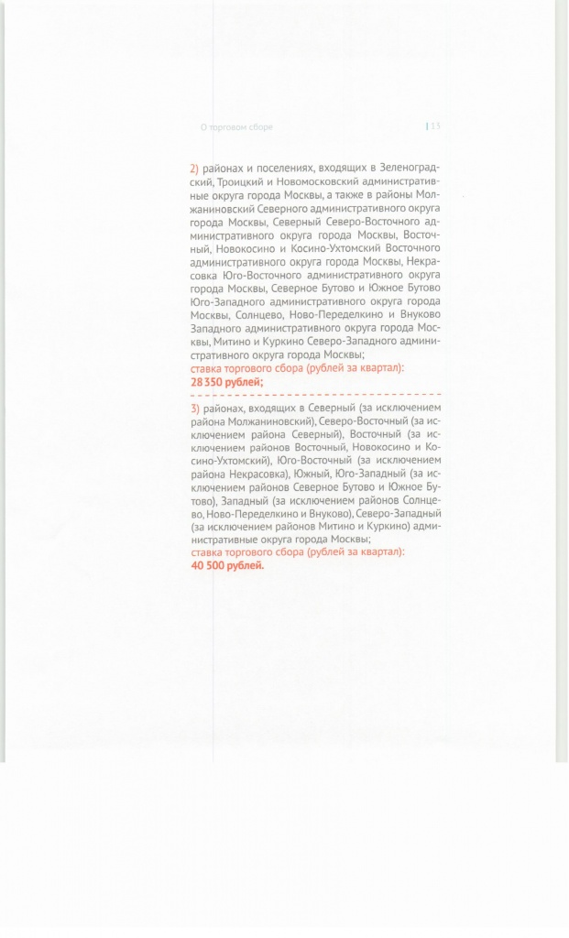

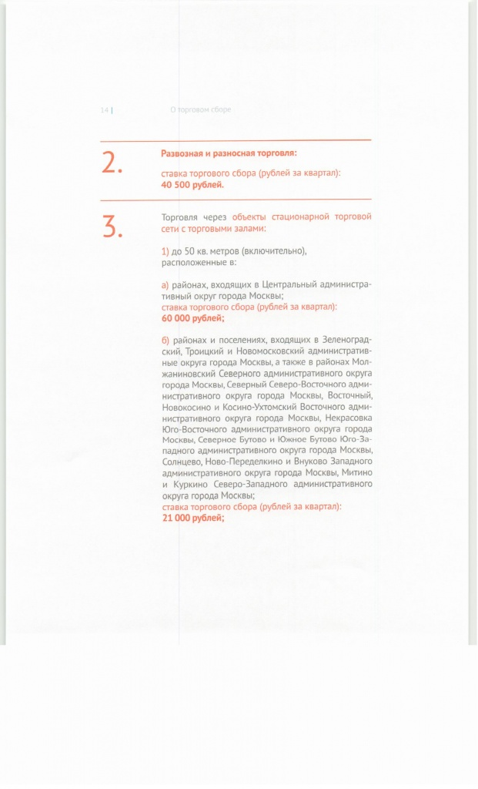

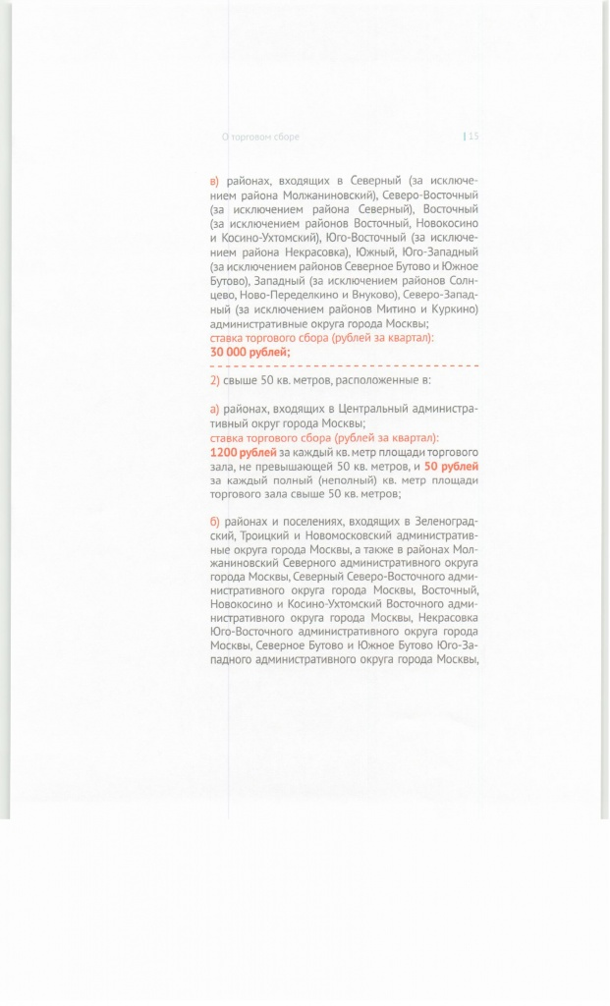

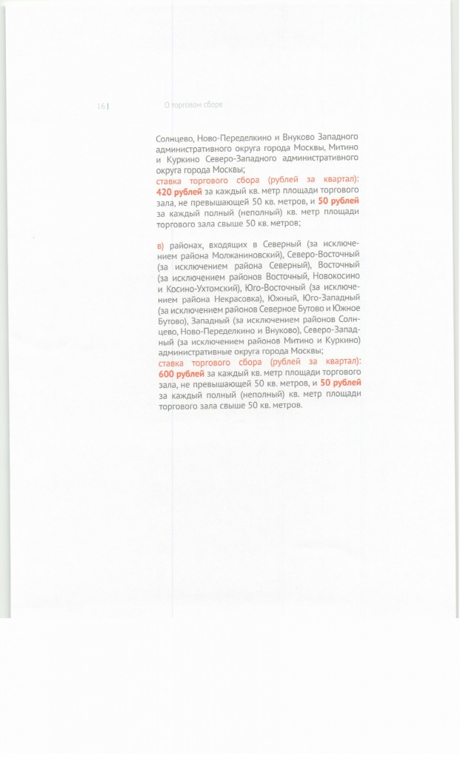

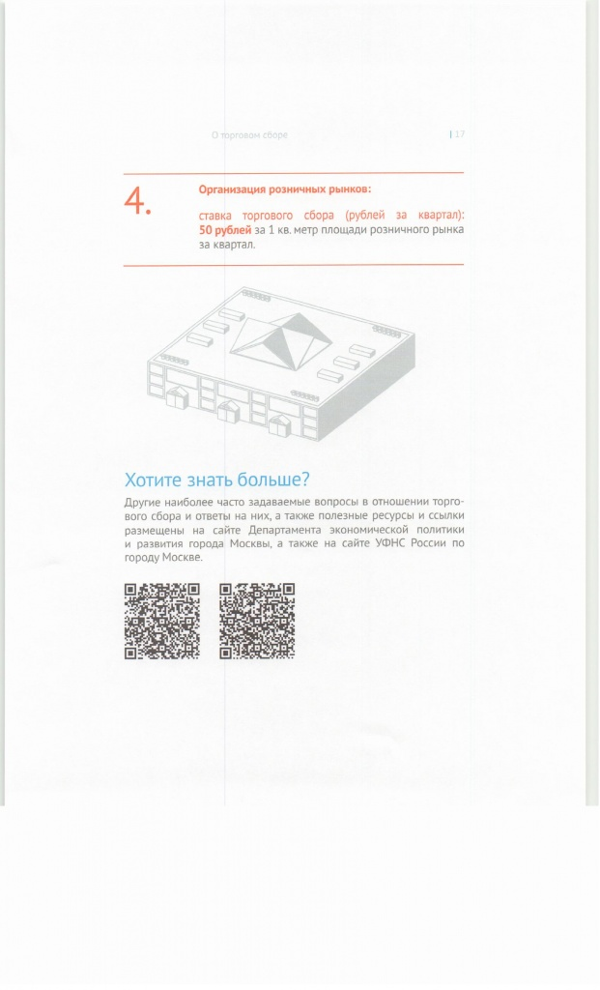

Адрес страницы: http://alekseevsky.mos.ru/presscenter/news/detail/1964831.html
Управа Алексеевского района города Москвы

